Технологическая карта – инструкция по выполнению лабораторной работы
Исследование переходных процессов зарядки и разрядки конденсаторов

Цель работы: Экспериментальным путем исследовать параметры изменения тока и напряжения при зарядке и разрядке конденсатора.

Приборы и оборудование:
1. Конденсатор заданной емкости, С.
2. Резистор R =2,4 мОм.
3. Вольтметр PV1 М252 0 –75 – 150 – 300 В, ₁.
4. Вольтметр PV2 электростатический 0 –75 – 150 – 300 В.
5. Выпрямитель универсальный.
6. Переключатель.

Схема опыта: Рис.1.
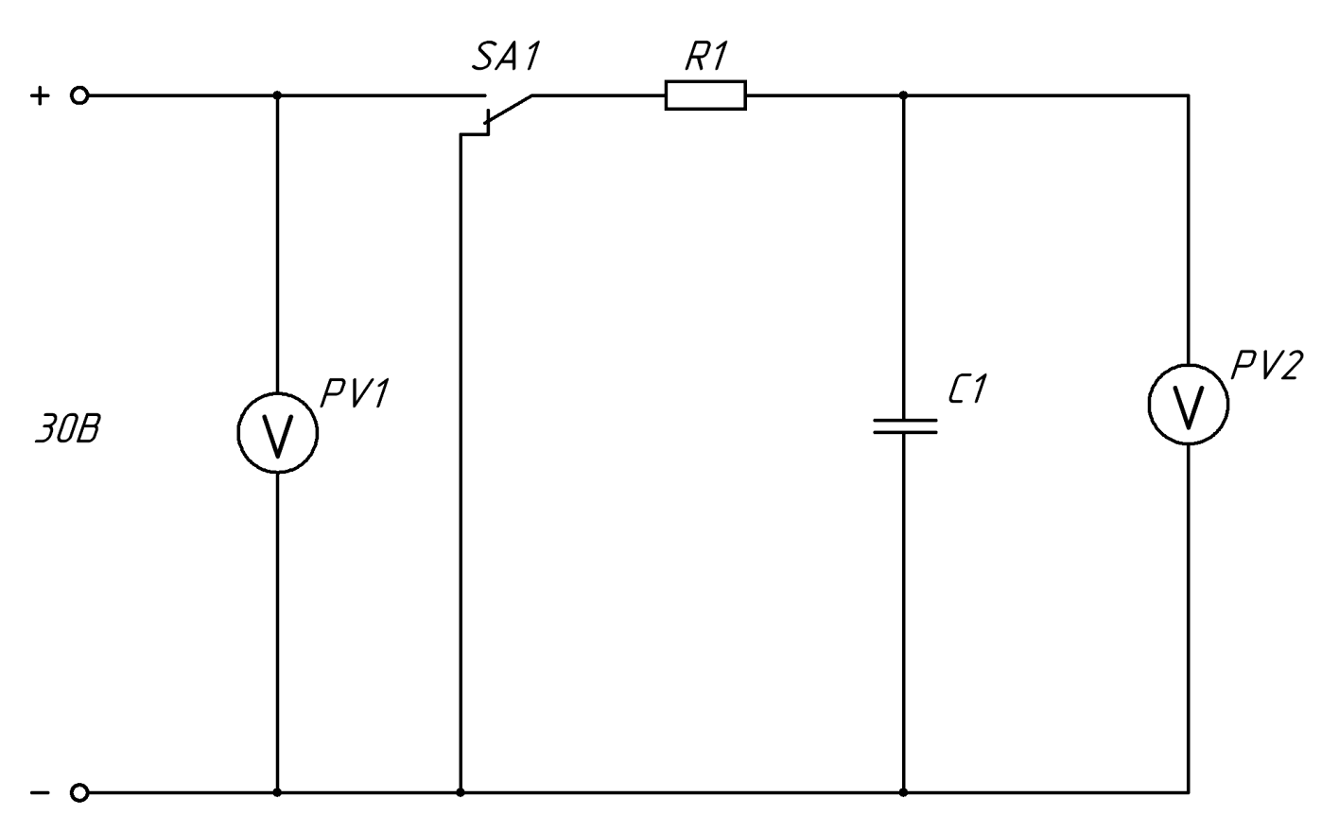
Порядок работы
- Собрать электрическую цепь по схеме (Рис. 1), дать на проверку преподавателю.
- Поставить переключатель в среднее положение, включить источник питания и установить по указанию преподавателя напряжение.
- Установить переключатель в положение 1 (заряд), начать заряжать конденсатор. Через каждые 20 – 30 секунд записывать показания электростатического вольтметра V₂, подключенного к конденсатору. Для каждого опыта определить величину зарядного тока:
I = (U – U_{c} )/R.
Показания приборов и результаты вычислений записать в таблицу 1:
Таблица 1. Результаты измерений и вычислений
№  опыта | t  сек |  | U  В | U_{с}  В | I  мкА
1
2
3
4
5
6
и т.д.

- Построить графики зависимости I = f(t) и U_{c} = f(t)
- Пользуясь графиком, определить постоянную времени τ. Для этого на кривой U_{c} = f(t) надо найти точку, ордината которой равна 0,63 U. Абсцисса этой точки в выбранном масштабе выражает постоянную времени.
- Определить τ расчетом и сравнить полученные результаты.
- Поставить переключатель в положение 2 (разряд) и произвести разрядку конденсатора, записывая показания вольтметра через каждые 20 – 30 секунд. Для каждого опыта вычислить величину разрядного тока I = - Uc/R.
Показания приборов и результаты расчетов записать в таблицу 2.

Таблица 2. Результаты измерений и вычислений
№  опыта | t  сек | U  В | U_{с}  В | I  мкА
1
2
3
4
5
6
и т.д.

- По полученным данным построить графики зависимости:
U = f(t), U_{c} = f(t).
- Составить отчет о проделанной работе.
- Ответить на контрольные вопросы:
- Что такое переходный процесс, когда он происходит?
- Почему конденсатор не пропускает постоянный ток, а при зарядке и разрядке его ток существует какое-то время?
- От чего зависит время заряда и разряда конденсатора?
- Что такое постоянная времени заряда и разряда конденсатора?

